+ |  | ТЕРРИТОРИАЛЬНЫЙ ОРГАН ФЕДЕРАЛЬНОЙ СЛУЖБЫ ГОСУДАРСТВЕННОЙ СТАТИСТИКИ ПО  ВЛАДИМИРСКОЙ ОБЛАСТИ

Марта Пресс-р22 ноября 2019г. Пресс-релиз

-релиз

«МАМА – ПЕРВОЕ СЛОВО, ГЛАВНОЕ СЛОВО В КАЖДОЙ СУДЬБЕ...»

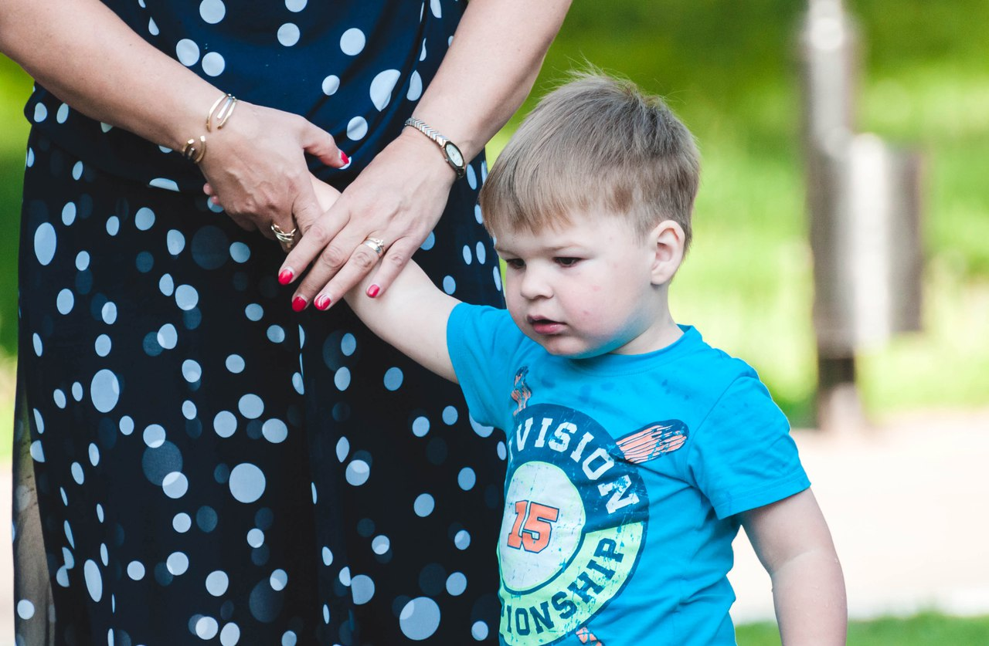
Фото Бориса Пучкова

24 ноября 2019 года в России отметят День матери. Этот праздник мы стали отмечать сравнительно недавно – с 1998 года. Однако, среди многочисленных праздников каждый из нас придает ему особое значение. Любовь и благодарность матери, что может быть естественнее и глубиннее. Во власти этого чувства каждый из нас, пока живой…
Это особенно актуально сейчас, когда в силу разных объективных и субъективных причин все меньшее число женщин страны становится матерями. Например, за январь – сентябрь 2019-го в России родилось 1 млн 115,6 тысячи детей, это на 94,4 тысячи меньше, чем в тот же период год назад (1млн 210 тысяч).
Аналогичная ситуация сложилась и во Владимирской области. Как меняется портрет материнства, покажем на примере данных за 2018 и 2012 годы. В 2018 году впервые стали мамами 4663 женщины. Шесть лет назад их было в 1,7 раза больше - 8183. Второго ребенка родили 5327 женщин, в 2012г. – 6394. К счастью, вектор на снижение не находит подтверждение в отношении третьего и четвертого, пятого и более детей. Здесь ситуация обратная. На рождение третьего ребенка в прошлом году решились 1905 женщин, что на 533 больше, чем в 2012г (1372).
Детей должно быть не менее четырех, сказали себе в прошлом году 490 женщин, и это на 141 маму больше, чем в 2012г. (349). Материнским подвигом в нашем обществе считается рождение женщиной пятого и последующих детей. И таких героинь в нашем регионе в прошлом году было на 122 больше (в 2012г.- 172 женщины).
Средний возраст наших мам при рождении ребенка год от года растет. В в 2012 г. - 27,8 года, в 2016г. и в 2017 г. - 28,3, в 2018 г. - 28,6 года.
Остановимся подробнее на рождаемости женщин, находящихся в начале и конце фертильного возраста (15 - 49 лет).
Статистика утверждает: рождение первого ребенка женщины все чаще откладывают на более позднее время. В 2018 г. в возрасте 18-25 лет осчастливили себя первенцем 2054 мамы, тогда как в 2012г. - 4862.
е такой представительной является в наши дни и группа самых юных мам, родивших до 18 лет. В 2018г. - это 95 девушек, из них 2 - до 15 лет (в 2012г. – 217 и 6 соответственно).
Отрадно отметить, что молодой возраст (18-25 лет) не становится помехой для тех, кто хочет второго ребенка. Однако число женщин, принявших такое решение, в 2018г., по сравнению с 2012г., сократилось на 40% (613 и 996 соответственно).
Любопытно, но число владимирских мам этого возраста, пожелавших иметь многодетную семью, почти не изменилось: в 2018г. – 141, в 2012г. – 143, у 113 родился третий ребенок (2012г.- 119) , у 22 - четвертый (18), у 5– пятый (6).
Что касается дам, находящихся в возрасте, пограничном с закатом фертильной функции, они также внесли свою лепту в благородное дело продолжения рода. Так, в прошедшем году у женщин в возрасте 40-46 лет родилось 354 ребенка (2012г.- 257). Причем у 40 - это были первенцы (2012г.- 37)
Сохранилась тенденция роста количества вторых и последующих детей в общем числе рожденных в семье. В 2018г. по сравнению с 2017г., доля вторых детей увеличилась с 41 до 42 процентов, доля третьих детей – с 13,9 до 15 процентов, четвертых – с 3,5 до 3,9 процента.
В 2012г. по сравнению с 2011г. доля вторых детей увеличилась на 1,9 п.п (с 36,9% до 38,8%). А вот динамика по вторым и четвертым детям была в те годы менее яркой (до 0.5 п.п.). Доля третьих детей выросла с 7,9% до 8,3%, а четвертых – с 1,8% до 2,1% .
В заключение обзора немного эксклюзива: число рождений двойняшек: 2012г. - 170 рождений , 2014г. – 161, 2015г. – 203, 2016г. – 207, 2017г. - 161, 2018г. – 178.
Статистику рождений троен в рамки тренда выстроить не удается: 2012г. - 5 рождений, 2014г. - 1, в 2015г. – 5, 2016г. - 1, 2017, 2018 гг. – по 3 тройни.
По итогам 2018 года суммарный коэффициент рождаемости, показатель, отражающий сумму числа рождений у женщин разных возрастов и являющийся наиболее точным измерителем уровня рождаемости, в регионе составил 1,49 рождений на одну женщину (в 2017г. –1, 52 рождений, 2016г. - 1,71, в 2012г .- 1,62, в 2011г. – 1,5 рождений).
Согласно прогнозному сценарию демографического будущего показатель суммарного коэффициента рождаемости будет снижаться еще два года, а, начиная с 2022 года, начнет понемногу расти и к 2035г. составит 1, 596 рождений.
Перепись населения о материнстве
Россия готовится к новой переписи населения 2020. Как известно, в программе переписей традиционно включены вопросы о числе рожденных детей, которые задаются женщинам в возрасте от 15 лет и более. Алгоритм обработки переписных листов дает возможность получить детальную и разностороннюю характеристику состояния материнства и детства в целом по стране, регионам, муниципальным образованиям (на дату переписи).
Давайте вспомним, какой цифровой портрет материнства мы получили при ВПН-2010 года. Из 695 тыс. женщин в возрасте 15 лет и старше, указавших число рожденных детей, большинство (37,1%) имело двух детей, одного ребенка родили 34,4 %. А вот перейти в категорию многодетных (три ребенка) отважились только 43,3 тыс. женщин (7%) .
Четырех и более детей воспитывали более 16,4 тысячи женщин. Из них 8,9 тыс. имели четырех детей; 4,3 тыс. – пятерых, 1,6 тыс. - шестерых, и 1,6 тыс. - семерых и более ребят.
Во Владимирской области в среднем на одну тысячу женщин детородного возраста (с 15 лет и старше) приходилось 1409 рожденных детей (в 2002 году -1459).
Перепись 2010 года показала, что на уровень рождаемости влияют такие факторы, как брак, образование, этническая принадлежность и социальный статус женщин, их занятость в экономике, место проживания.
С точки зрения наличия образования самый высокий средний показатель по рождаемости был у женщин, имеющих общее начальное образование – 1998 детей на 1000 мам, самый низкий – у женщин с высшим образованием – 1194 ребенка.
Обращает внимание и различие в менталитете городских и сельских жителей. Сельские женщины проще относятся к проблемам рождения и воспитания детей, в то время как горожанки чаще на первое место ставят карьеру, финансовое благополучие, а затем задумываются о появлении на свет малышей. Таким образом, на тысячу селянок владимирщины приходилось 1696 детей, в то время как на тысячу горожанок – 1327.
По муниципальным образованиям Владимирской области данный показатель варьировался от 1199 до 1829 детей. Наиболее высокий показатель был в Меленковском районе (1829), Гусь-Хрустальном районе – 1781, Селивановском – 1699 детей; наименьший наблюдался в городском округе г. Владимир (1199), округах Муром – 1315 и Ковров – 1317 детей на 1000 женщин.
В силу традиций и самобытных особенностей по-разному относятся к вопросам деторождения представительницы разных национальностей. Самое большое число детей на 1000 женщин у цыганок – 2188. Представительницы самой многочисленной национальности (русские), напротив, большим стремлением к продолжению рода не отличались, для них средний показатель был на уровне 1397 детей на тысячу женщин. У белорусов -1785 детей, у украинцев -1737, у татар -1648, у армян -1513 детей.
Каким будет материнство на рубеже второго и третьего десятилетия XXI, расскажет перепись населения 2020.
Коллектив Владимирстата поздравляет владимирских женщин с праздником! От всей души желает крепкого здоровья, и праздничного настроения! Пусть благодарность мужей и детей будет для вас надежным причалом, наполняет сердца теплотой, а глаза искорками счастья!

Солдатова Наталья Михайловна,
специалист Владимирстата по взаимодействию со СМИ
тел. (4922) 534167; моб. 8 930 740 88 65
mailto: P33_nsoldatova@gks.ru
https://vladimirstat.new.gks.ru/ (новая версия)
Владимирстат в социальных сетях:
https://www.facebook.com/profile.php?id=100032943192933
https://vk.com/public176417789
https://ok.ru/profile/592707677206
https://www.instagram.com/vladimirstat33/?hl=ru

При использовании материалов Территориального органа Федеральной службы государственной статистики по Владимирской области в официальных, учебных или научных документах, а также в средствах массовой информации ссылка на источник обязательна

